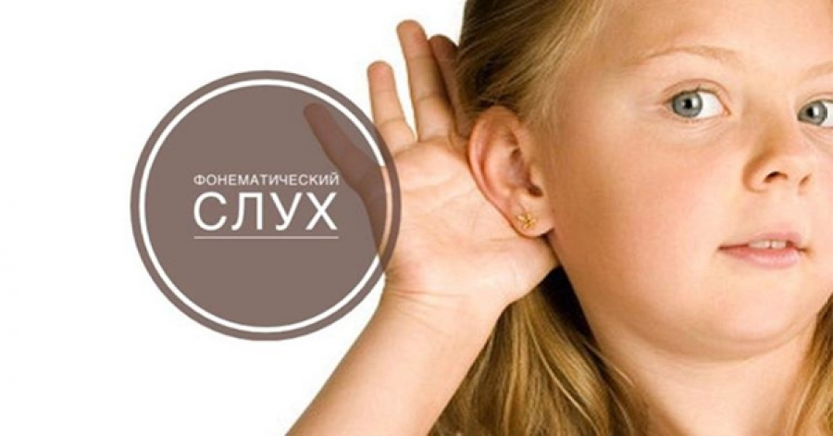**Фонематический слух как основа правильной речи**

**Фонематическое восприятие** — это способность различить особенности и порядок звуков. **Звуковой анализ** — способность различить то же самое, но для воспроизведения в письменной форме.

Несформированность фонематического слуха у детей влечёт за собой трудности в формировании фонематического восприятия, без которого невозможно становление его высшей ступени – звукового анализа, мысленного разделения на составные элементы (фонемы) разных звукосочетаний: звуков, слогов, слов, что явится впоследствии причиной нарушений чтения и письма.

Фонематическое восприятие не требует специального обучения, а звуковой анализ требует. В его основе лежит фонематический слух. Это первая ступень в поступательном движении к овладению грамотой, звуковой анализ — вторая.

Фонематическое восприятие формируется в период от года до 4-5лет, звуковой анализ — 5-6 лет.

Фонематический слух является основной составляющей грамотного письма и чтения. Это тонкий систематизированный слух, позволяющий различать и узнавать фонемы родного языка, составляющие звуковую оболочку слова.

**Детей необходимо специально обучать фонематическому восприятию, которое включает в себя 3 операции:**

* умение определять линейную последовательность звуков в слове;
* умение определять позицию звука в слове по отношению к его началу, середине или концу;
* осознание или подсчет количества звуков в слове.

**Игры и упражнения по развитию фонематического слуха:**

***Игра "Похлопаем"***  
Ребенок повторяет ритмический рисунок хлопков. Например, два хлопка, пауза, один хлопок, пауза, два хлопка. В усложненном варианте малыш повторяет ритм с закрытыми глазами.

**Упражнения на различение высоты, силы, тембра голоса на материале одинаковых звуков, слов, фраз.**

***Игра "Три медведя"***

Ребенок отгадывает за кого из персонажей сказки говорит взрослый. Более сложный вариант - ребенок сам говорит за трех медведей, изменяя высоту голоса.

**Различение слов, близких по своему звуковому составу.**

***Игра "Слушай и выбирай"***

Перед ребенком картинки со сходными по звучанию словами (ком, сом, лом, дом). Взрослый называет предмет, а ребёнок поднимает соответствующую картинку.

**Дифференциация слогов.**

***Игра "Хлопки"***

Взрослый объясняет ребенку, что есть короткие и длинные слова. Проговаривает их, интонационно разделяя на слоги. Совместно с ребенком произносит слова (па-па, ло-па-та, ба-ле-ри-на), отхлопывая слоги. Более сложный вариант – ребенок самостоятельно отхлопывает количество слогов в слове.

***Игра "Что лишнее?"***

Взрослый произносит ряды слогов "па-па-па-ба-па", "фа-фа-ва-фа-фа". Ребенок хлопает, услышав «лишний» слог.

***Игра «Подними руку»***

Взрослый произносит ряды звуков, а ребенок поднимает руку, когда услышит заданную фонему. «Какой звук чаще слышим? – У Сени и у Сани в сетях сом с усами».

**Упражнения для развития фонематического анализа и синтеза:**

* Определение количества звуков в слове и их последовательности. (Сколько звуков в слове «кран»? Какой 1, 2, 3, 4?)
* Придумывание слов с определённым количеством звуков.
* Узнавание слов, предъявленных ребёнку в виде последовательно произнесённых звуков (Какое слово получится из этих звуков: к-о-т?)
* Образование новых слов путём замены в слове первого звука на какой-либо другой звук. (Дом-сом-лом-ком-Том).
* Образование из звуков данного слова возможно большего количества слов, ТРАКТОР - рак, так, от, рок, ток, кот, кто; рота, кора, торт, корт.
* Составить слова различной звуко-слоговой структуры из букв разрезной азбуки: (сам, нос, рама, шуба, кошка, банка, стол, волк).
* Выбрать из предложений слова с определённым количеством звуков, устно назвать их и записать.
* Добавить различное количество звуков к одному и тому же слогу, чтобы получить слово: па-пар, па-парк, па-паруса.
* Подобрать слова на каждый звук. Слово записывается на листе. К каждой букве подобрать слово, начинающееся с соответствующего звука. Слова записываются в определённой последовательности: сначала слова из 3 букв, из 4, из 5 и т.д.
* Игра в кубик. Бросая кубик, придумать слово, состоящее из такого количества звуков, сколько точек выпало на его верхней грани.

Подготовила воспитатель ГБОУ школа № 53,   
Южанина Лариса Николаевна